《全网首发“走进三一重工，探究全球顶尖智能制造”》

【课程时间】3月25-27日/湖南.长沙
【主讲老师】饶博士 朱老师 李老师
【培训费用】RMB 5980 元/人

【课程背景】
蒸汽机的发明，开启了工业1.0时代。
电气化的出现，开创了工业2.0时代。
互联网的出现，诞生了我们现在的工业3.0时代。
那工业4.0时代又该“谁主沉浮”？？

智能制造，将开启工业4.0时代。
三一重工，作为全球领先的智能制造企业。以“工程机械”为主的装备制造业，其中混凝土机械全球第一、挖掘机械中国第一、大吨位起重机械中国第一、成套路面机械中国第一、桩工机械中国第一。从1989年的湖南一个山村开始创业，成长为全球行业前三，拥有亚洲最大的智能化车间，中国第一的大型智能制造企业，业务覆盖全球150多个国家和地区。它是如何实现的呢？
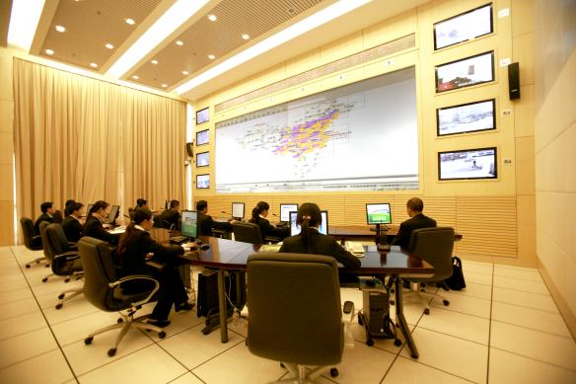
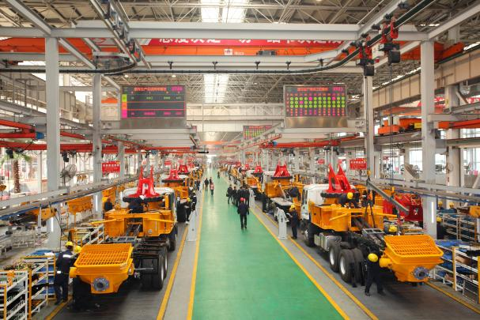

三一集团大脑—智造数字化中心 智能制造典范—亚洲最大智能制造车间
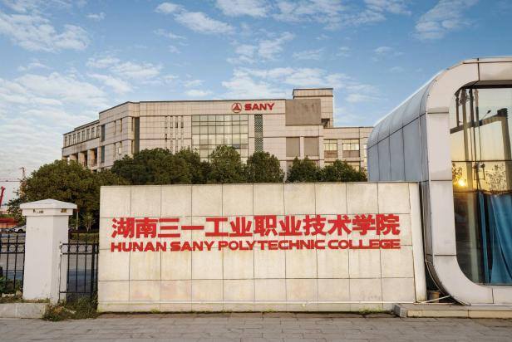
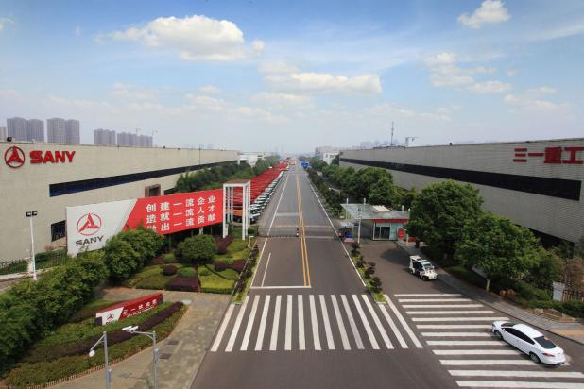

人才制胜—三一黄埔军校 文化之道—引领三一浴火重生

2022年3月25-27日，我们相约湖南长沙三一重工总部。用2天时间，带领大家深度了解工业4.0是什么？解码亚洲最大智能制造工厂？学习智能制造关键核心竞争力打造：人才制胜，将会由3位三一集团不同领域的嘉宾给大家带来一场认识与知识、视野与格局、情感与人脉的多重丰收之旅。
在认知层上，3位领域重量级大咖面对面学习，提升智能制造认知。
在知识层上，从经营、管理、生产、人才四位一体系统了解智能制造。
在能力层上，探究制造业的数字化、智能化转型之路，赋能自我提升。
在视野层上，深度访学三一经营之道、灯塔工厂、三一工学院，扩展格局视野。
在体验层上，全流程三一高级合作伙伴接待标准，体验精细化管理在服务上的运用之道。

- 行程规划（3天2晚）
本行程由智能制造、智造数字化、人才制胜三个主题板块组成。
时间 |  | 主要内容
3月25日 | 13：00-18：00 | 酒店入住（长沙星沙希尔顿欢朋酒店）
3月25日 | 18：30-20：00 | 欢迎晚宴
3月26日  3月27日 | 09：00-09：20 | 酒店楼下集合，驱车前往三一总部
3月26日  3月27日 | 09:20-11：00 | 观看三一集团宣传片  参观ECC企业控制中心演示  三一企业文化展厅和设备展厅参访  参观全亚洲最大智能制造车间（三一灯塔工厂）  体验三一文化产业品牌商店
3月26日  3月27日 | 11:00-12:00 | 三一食堂用餐
3月26日  3月27日 | 12：00-12：30 | 驱车前往三一工学院
3月26日  3月27日 | 12：30-13：30 | 休息时间
3月26日  3月27日 | 13:30-14:00 | 参观业内最大的机器人实训基地及三一工学院校园
3月26日  3月27日 | 14:00-17:00  《智能制造—人才制胜》课程分享 | 模块一、解读三一从0-1发展关键战略点  模块二、2大核心战略奠定三一成功之道  “双进”战略、数字化战略  模块三、人才制胜，解码三一人才发展  - 三个一流：创建一流企业、造就一流人才、做出一流贡献  - 核心价值观：先做人后做事  - 管理之道：七点半精神、数字化  - 执行力：嫉慢如仇  - 人才标准：高待遇、高标准
3月26日  3月27日 | 17：00-17：20 | 交流互动
3月26日  3月27日 | 17：20-17：50 | 驱车前往湖南当地特色菜餐厅
3月26日  3月27日 | 18：00-19：00 | 享受湖南当地特色美食
3月26日  3月27日 | 09:00-12:00  《智能制造数字化转型课程》分享 | 模块一、4大挑战，解码三一转型背后的故事  模块二、转型愿景与实践分享  - 数字转型规划: 关键举措、战略、目标(333规划)  - 智能制造: 制造数字化转型升级  关键核心：灯塔工厂为核心、三四互网、智能安防、智造软件、工艺数字化、制造仪表盘、管理制造、管控成本。  - 创新研发：快速设计、快速验证、电动化产品、智能化产品  - 极致营销:营销业务数字化、服务业务透明化、风险控制自动化  - 智慧运营:通过数据和软件应用实现经营模式变革  关键核心：流程四化、八大工业软件应用、智慧供应链、数据采集与应用、经营大屏、数字云  模块三、未来展望  - 技术升级：工业技术持续创新、数字技术深化赋能  - 双链升级：产业链，供应链协同发展。集群式创新，万亩产业园  - 新商业模式
 | 12：00-13：30 | 用餐及休息
 | 13：30-16：30  《三一大数据与AI技术应用》课程分享 | 模块一、企业数字化转型的背景  模块二、大数据与AI在制造型企业的四大领域应用  一、大数据与AI在研发领域的应用场景  1、试验大数据分析的场景与痛点及业务整体解决方案  2、TDM案例：三一试验数据管理平台  3、试验设备在线化案例：压路机可靠性试验  4、试验大数据分析平台案例：重机试验大数据平台  5、售后协同案例：重机售后协同平台  6、试验业务中台案例：重机业务中台系统  第二部分：大数据与AI在生产领域的应用场景  1、智能检测及相关案例：缺陷检测、行为监测、智能巡检  2、OC自动识别及相关案例  3、精确测量与定位：尺寸测量与目标识别定位相关案例  第三部分：大数据与AI在供应链领域的应用场景  1、企业面临问题与总体解决方案  2、备件计划流程总览与基础和交易数据获取  3、需求预测：代理商和分公司、总部示例  4、库存规划：库存策略标准化和差异化、动态计算安全库存、自下而上的结果展示、可视化和方案试算  5、供给规划：成本最优选择与主动监控  第四部分：大数据与AI在后服务领域的应用场景  1、设备健康管理（PHM）整体业务流与整体架构  2、设备健康管理应用案例：三一集团空压机PHM系统、三一泵送故障诊修助手
 | 16:30-17：00 | 交流互动+拍照留影
 | 17：00 | 结束返程

- 大咖介绍
饶博士
- 三一重工泵送工艺院智能制造所所长
- 湖南省科技创新引进100人才
- 国防科技成果三等奖获奖者
- 省部级科技成果奖二等奖获得者
10余年集团/企业数字转型规划和项目实施经验，丰富的国家多渠道科研课题研究经验，精通先进装备全生命周期两化深度融合、工业4.0、数字孪生、智能制造等解决方案。获得专利4项和省部级科技成果二等奖1项、三等奖2项。

朱老师
现任三一树根互联AI解决方案高级总监，主要负责三一数字化转型过程中的大数据应用研究及项目实施。曾主导数字化试验、C端数据应用、数字孪生等大型项目群，在企业数字化转型及数据价值挖掘方面有丰富的项目经验。

李老师
- 三一集团人才发展专家、金牌讲师
- 南京理工大学继续教育学院客座教授
长期着力于战略解码、企业文化、领导力、企业内训师队伍培养等系统化培训项目构建，是企业培训体系建设资深专家，拥有20多年企业人才发展经验。

联系方式：中企联企业培训网
咨询电话：010-62885261 传真：010-62885218
联 系 人：潘宏利 13051501222
电子邮箱：phL568@163.com
网 址：www.zqLpx.com

报名回执

单位名称
发票抬头 |  |  |  |  |  | 发票内容：□1、咨询费 □2、会务费
公司地址
联系人 |  | 电话 |  |  | 手机
职务 |  | 传真 |  |  | E-mail
参会人数： 人 |  | 参会费用： 元 |  |  | 付款方式：□课前转帐 □现金
酒店预订委托 |  | □是 标双 间 标单 间
参加  学员  名单 | 姓名 | 职务 |  | 手 机 | E-mail

